追念我的亲密同学林莱钥(林遵)
1925届校友 杨晟

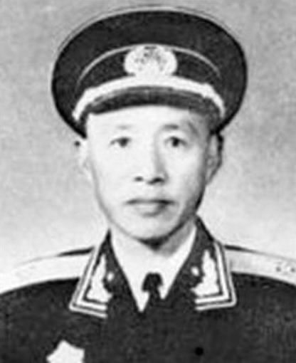

我是在1922年暑期后经考试插入母校二年级学习的。第二年春季，林莱钥同学也考入金中。当时的级别、班次是按中文、数学、英语三门课程所在班级平均划分的。我在1923年春的班级是二年级下，而林莱钥的班级是二年级上。但我们俩在数学和英文课中都同班上课，并且在上数学课时，林莱钥和我总是被点上黑板演算，演算正确，便同时得到老师的赞扬，所以就自然熟识了。我们的卧室相邻，下课也常相聚谈，互认知己。
林莱钥是福建省福州市人，他的父亲在海军部门工作。他曾多次对我说他父亲本来要他投考海军学校，但他认为当时军阀横行，分裂割据，国家不统一，外侮内患频发，因而颇厌恶军人工作，立志“以教育科学救国”，所以考进了金中。林莱钥聪颖过人，自学诗文，与我时相唱和，关系甚密，亲如弟兄。
1925年暑期前，全国爆发了“五卅”爱国运动。金中也停课与全省、全国一道，展开了声势浩大的爱国运动。在这次运动中，绝大多数同学都是本着一片爱国热忱，牺牲课业而参加的。可是也有极少数人利用这种群众运动之机，捞取政治利益。其中有一个国家主义派分子，攫取了校学生会“纠察队长”的名义，想借机显示威风。一次晚间去林莱钥宿舍点名时，林不在房内。第二天，这位“纠察队长”并没经学生会认可，就擅用“纠察队长”名义，贴出“林莱钥无故缺席，处以记大过处分”的布告，还用上污蔑的词句。实际上林第一天晚间是在另一位同学房内谈话，根本不存在“无故缺席”的事实。林莱钥同学见到这个布告后，理所当然将它取下找学生会辩解。但展转间还未找到学生会负责人时，这位“纠察队长”发现布告不见了，恰巧途中碰上林，便阴险地与之佯打招呼，说有事要与之商量，却引林至无人处，突然转过身来，用两拳猛烈地连击林的面部。林无力抵抗，面部立即肿大如瓜。当时的学生会也未做出正确处理。
于是，林莱钥同学通过这件事，联系到“五卅”事件，深感弱肉强食，所谓“教育科学救国”这条路走不通了。他虽然只剩下半年就要毕业，却毅然决定投笔从戎，去福建马尾学习海军，后以优异的成绩被陈绍宽选拔到英国留学，学习海军有关专业7年。他学成归国任国民党永丰舰舰长，继又递升为国民党海军第二舰队司令。在抗日战争爆发前的十多年中，林莱钥同学常同我互通音讯。他驻在南京时，与我频相往来。1937年暑期中，我去上海任教，旋抗日战争爆发，彼此遂失去联系。到1947～48年间，才有机会通信。此时得知他已结婚，常来往于重庆和南京之间。
1947年我在无锡江南大学任教。在无锡解放前的某夜间，忽然听到广播：国民党海军第二舰队于南京、镇江间江面起义。此时，我不禁想到这位久别的同学，在紧要关头时，当机立断，与人民同呼吸、共命运的英雄形象。果然，在1949年9月的《人民日报》上看到了第一届全国政协委员的名单上有林遵的名字，证实了我的想念。1950年我转来武汉，由于他公务倥偬，我也是教学繁忙，以致中断了联系近30年。
1979年某日(现已记不清确切的日子了)，突然于《人民日报》头版看到刊载着中国人民解放军海军东海舰队副司令员、国防委员会委员林遵同志不幸逝世和在上海隆重举行追悼会的大幅报道。我既感心酸又深悔若干年来找不到与他互通音讯的渠道，只有致电东海舰队转致林遵同志夫人深表悼念之情而已！尔后，于去京旅途中在卧铺间偶遇东海舰队的同志，攀谈之间，方知林遵在南京江面起义，对加速渡江战役的胜利，起了很重要的作用。他后来已加入了中国共产党，在建设人民海军事业中屡建功勋。解放后他历任中国人民解放军华东军区海军第一副司令员，军事学院训练部海军教授会主任，军事院校海军系主任，海军学院副院长，海军东海舰队副司令员，国防委员，并历任第一至五届全国人大代表，第一届全国政协委员等职。
现当母校金陵大学附属中学建校一百周年之际，我想起了当年在校的岁月，不禁引起了我对情如弟兄的林莱钥同学深切追念之情，林莱钥是他在金中的学名，离金中去福建马尾时，改用林犟，解放后又改用林遵。
我写这篇文章的目的，一是表示我对老同学的深切怀念，以引起老校友们对过去在校时不同的追忆；同时也想借此激发近期的校友爱国爱校之情。
最后，把我写的怀念林莱钥同学的七绝一首录在下面：
弱冠交亲胜弟昆，八年抗战两离分。渡江战役红旗举，东海流芳壮志存。
（原载金陵中学一百周年校庆纪念册，编入金陵中学120年校庆纪念文集《桃李坐春风 校友回忆录》）
注：林遵（在校时名林莱钥）（1905—1979）,福建候官人,林则徐之侄孙。1922—24年就读南京金陵中学。1949年4月23日，国民党海军第二舰队少将司令林遵率领9艘军舰、16艘炮艇、1271名官兵，在南京笆斗山江面起义。当天，解放军第一支海军部队——华东军区海军在泰县白马庙乡宣布成立，张爱萍任司令员兼政委，林遵任第一副司令员。这一天为人民海军成立日。新中国成立后，林遵任中国人民解放军东海舰队副司令员、海军学院副院长、国防委员会委员。1955年被授予少将军衔。1977年加入中国共产党。他是中国人民政治协商会议第一届全体会议代表，第一至五届全国人民代表大会代表。
林遵将军的事迹已编入《桃李坐春风 校友风华录》。

